**Output van de KlonenApp**

p1 = p2

p1-> Jansen Piet GeboorteDatum:4/11/1960

p2-> Jansen Piet GeboorteDatum:4/11/1960

p1 = p2 en datum p1 gewijzigd

p1-> Jansen Piet GeboorteDatum:11/11/1980

p2-> Jansen Piet GeboorteDatum:11/11/1980

p3 is clone van p1

p1-> Jansen Piet GeboorteDatum:11/11/1980

p3-> Jansen Piet GeboorteDatum:11/11/1980

p3 is clone van p1 en datum p1 gewijzigd

p1-> Jansen Piet GeboorteDatum:11/11/2000

p3-> Jansen Piet GeboorteDatum:11/11/1980

p3 is clone van p1 en het jaartal van de datum van p1 is gewijzigd

p1-> Jansen Piet GeboorteDatum:11/11/2010

p3-> Jansen Piet GeboorteDatum:11/11/2000

De clone methode in Persoon is momenteel

@Override

**public** Persoon clone() **throws** CloneNotSupportedException {

**return** **new** Persoon(**this**.getNaam(),**this**.getVoornaam(),**this**.getGeboortedatum().clone());

}

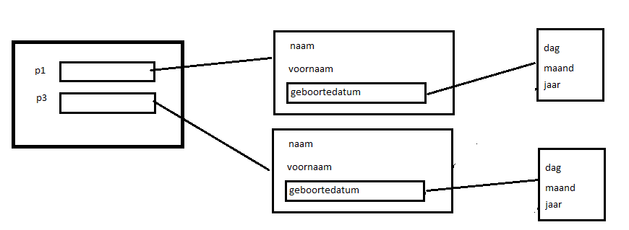

Indien in de klasse Persoon de clone methode als volgt was uitgewerkt

@Override

**public** Persoon clone() **throws** CloneNotSupportedException {

**return new** Persoon(**this**.getNaam(),**this**.getVoornaam(),**this**.getGeboortedatum());

}

Dan zou de output van de laatste lijn uit bovenstaande kader

p3-> Jansen Piet GeboorteDatum:11/11/2010 zijn. Leg uit!

